Project Com Pro 1

หัวข้อ “Wordle”

จัดทำโดย

รหัส 6504062620159 นายโมกข์ มาอาจ ลำดับที่ 16

รหัส 6504062620175 นายอธิชา เล็กสรรเสริญ ลำดับที่ 17

รายวิชา 040613201 COMPUTER PROGRAMMING I

ปีการศึกษา 2565

**บทที่ 1**

**1. วัตถุประสงค์ของโปรแกรม**

1.1ใช้เป็นเกมแก้เครียดยามว่างได้

1.2 เป็นเกมบริหารสมอง เนื่องด้วยต้องใช้ทักษะ วิเคราะห์ และ recall

1.3 ฝึกคำศัพท์ภาษาอังกฤษ

1.4 เป็น project สำหรับการนำความรู้ด้าน coding มาประยุกต์

**2. หลักการทำงานของโปรแกรม**

2.1 โปรแกรมจะถูกทำงาน เมื่อเรารัน execute

2.2 ทำการสร้างหน้า GUI

2.2.1 หน้าแสดงผล

2.2.2 กล่องตอบ

2.2.3 กราฟิกคีย์บอร์ด ที่สามารถคลิก แล้วแสดงผลแบบคีย์บอร์ด

2.2.4 ปุ่มไปหน้า stats window

2.3 สุ่มคำจากไฟล์ คำศัพท์

2.4 เมื่อหน้าแสดงผลขึ้นมาแล้วจึงกรอก คำศัพท์ที่มีความหมาย และมี 5 ตัวอักษรลงไป

2.4.1 หากคำศัพท์ไม่มีความหมายให้สั่งให้ กรอกใหม่ แต่คงคำศัพท์ไว้

2.5 ทำการเช็คว่าตัวอักษรในคำศัพท์ ตรงในเฉลยไหม

2.5.1 หากตัวอักษรตรงกันแบบ ตำแหน่งเดียวกันให้ หน้าแสดงผล เป็นสีเขียว

2.5.2 หากตัวอักษรอยู่ในเฉลย แต่ไม่ได้อยู่ตรงตำแหน่ง หน้าแสดงผล เป็นสีเหลือง

2.5.3 ทำการเปลี่ยนสีคีย์บอร์ด ตามอักษรของคำตอบ

2.5 ทำแบบนี้ 6 รอบ

2.6 อัปเดต history ไปสู่ไฟล์ csv

2.7 หากกดหน้า stat window ให้โชว์สถิติการเล่น

**3. การเล่น**

เราจะสุ่มคำมา 5 ตัวอักษรซ่อนไว้ จากนั้นให้ผู้เล่นกรอกคำศัพท์ที่มีความหมาย เเละมี 5 ตัวอักษร ให้ถูกภายใน 6 ครั้ง มาโดยโปรเเกรมจะตรวจสอบว่า ในคำนั้นมีตัวอักษรที่ตรงกับคำที่ซ่อนไว้ไหม เเละตรงกับตำเเหน่งนั้น ๆ เลยหรือเปล่า เป็น 3 สีได้แก่



รูป 1.1 เปรียบเทียบสัญลักษณ์สีในเกม “wordle”

สีเขียว : อักษรที่ทายลงไปนั้น ถูกทั้งตัวและตำแหน่ง

สีเหลือง : อักษรที่ทายลงไปนั้น ถูกตัวแล้ว แต่ไม่ถูกตำแหน่ง

สีดำ : อักษรที่ทายลงไปนั้น ไม่ถูกทั้งตัวอักษร และตำแหน่ง

**บทที่ 2**

**User interface**

กดเพื่อดูประวัติ / สถิติเกม

1. Table

   Description automatically generated with medium confidence**หน้า GUI ปกติ**

กล่องรับคำที่ผู้เล่นทาย โดยจะมี 6 แถว

กล่องรับคำทายของ Users

สามารถพิมพ์ด้วยคียบอร์ด

หรือปุ่มก็ได้

คียบอร์ดแบบปุ่ม

สามารถบอกสถานะ

ของแต่ละตัวอักษรได้ (ดำ, เหลือง, เขียว)

ปุ่มลบตัวอักษร 1 ตัว

ปุ่ม Enter (ส่งคำตอบ)

รูป 2.1 หน้าตา GUI ใน OS Window

ชนะสะสม

1. **หน้า Stats**

ชนะต่อเนื่อง

อัตราการชนะ

ชนะต่อเนื่องสูงสุด

จำนวนการเล่น

รูป 2.2 หน้าตาของหน้าต่าง Stats & History | Wordle

1. **เมื่อกรอกคำศัพท์ไปแล้ว**

หากเรากด ตัวอักษรของคำตอบเรา ตรงกับเฉลยที่ตำแหน่งนั้น ๆ จะเป็นคำใบ้สีเขียว

ENTER

รูป 2.3 รูปเปรียบเทียบการเปลี่ยนสีของ ตาราง และคีย์บอร์ด

หากในคำตอบ ตัวอักษรของคำตอบเรา อยู่ในเฉลยแค่ไม่ตรงตำแหน่งจะเป็นคำใบ้สีเหลือง

โดยเฉลยคือ “ frame ” ที่ “AME” ของ “shame” เป็นสีเขียว เพราะว่าอักษรตรงตำแหน่งกันทั้งเฉลย และคำตอบ

1. **เมื่อกรอกคำศัพท์ที่ไร้ความหมายหรือ ไม่ใช่ภาษาอังกฤษ จะขึ้นแจ้งเตือนว่า**

**“word is meaning less!”**

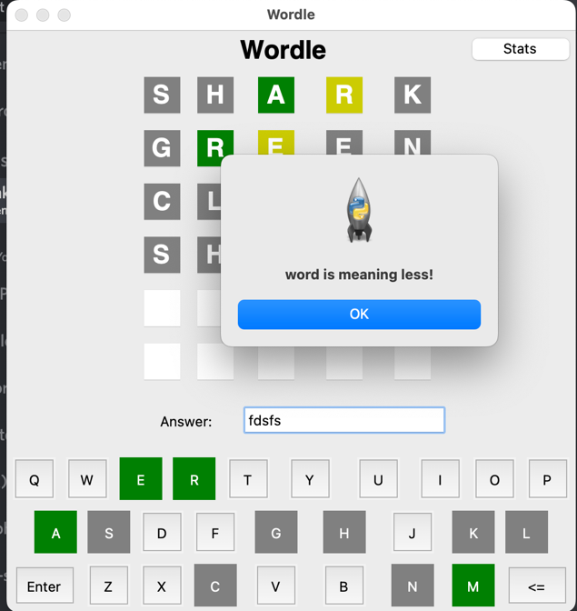

รูป 2.4 การแสดงผล เมื่อกรอกคำศัพท์ไร้ความหมาย และไม่ใช่ภาษาอังกฤษ

1. **เมื่อกรอกคำศัพท์ตัวอักษรไม่ถึง 5 และ น้อยกว่า 5 จะขึ้นว่า “word size must be 5!”**

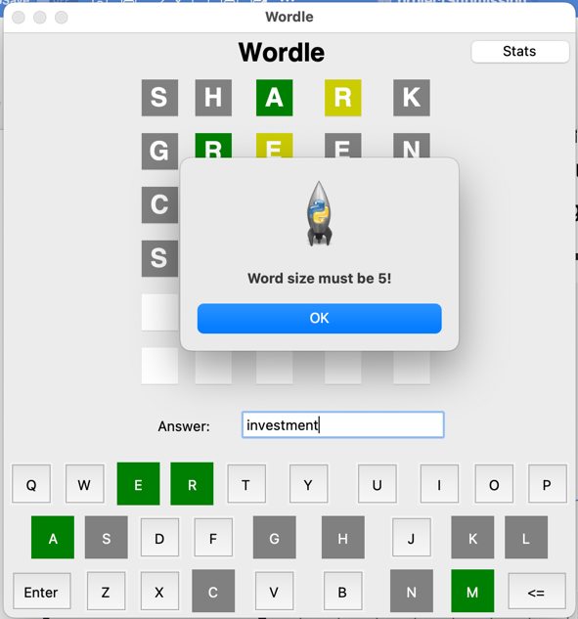

รูป 2.5 การแสดงผล เมื่อกรอกคำศัพท์ที่มีอักษรมากกว่า หรือ น้อยกว่า 5

1. **เมื่อชนะ**

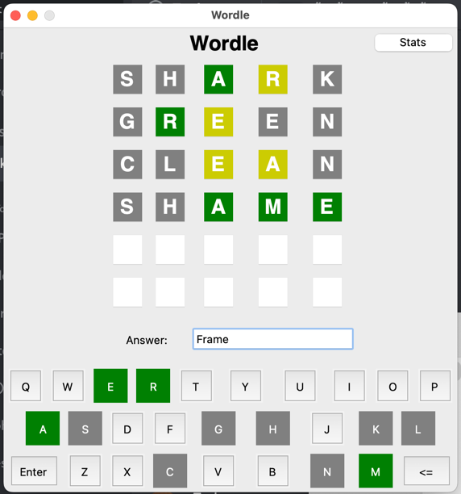

ENTER

รูป 2.5 การแสดงผล เมื่อคำศัพท์ที่กรอก ตรงกับเฉลย

1. **เมื่อกรอกคำศัพท์ครบ 6 แถวแต่ยังไม่ถูก หรือแพ้**

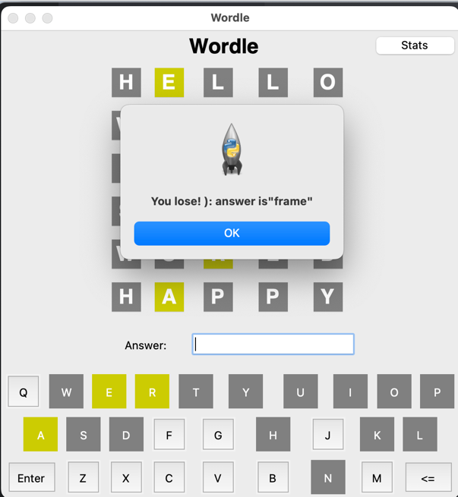

รูป 2.6 การแสดงผล เมื่อแพ้

**บทที่ 3**

**Input and Output**

1. **Input**

Input จะเป็นคำศัพท์ที่มี 5 ตัวอักษรสามารถส่งได้ 6 ครั้งในแต่ละเกม

1. **Output**

2.1 หน้าจอแสดงผลคำศัพท์ที่ผู้เล่นทาย

2.2 การแสดงคำใบ้ เหลือง หรือเขียว บนช่องแสดงผล และ คีย์บอร์ด

2.3 เฉลย, คำที่เรากรอก และ คำใบ้ในช่อง Terminal

เฉลย

หน้าแสดงผลคำที่ผู้เล่นทาย

คำใบ้ที่แสดงผลบนคีย์บอร์ด

, terminal

และการแสดงผล

รูป 3.1 การแสดงผล

2.4 หน้าจอเตือน เมื่อกรอกคำศัพท์ที่ไม่มีความหมาย หรือภาษาอื่น

รูป 3.2 กรอกศัพท์ไม่มีความหมาย

2.5 หน้าจอเตือน เมื่อกรอกคำศัพท์อักษรที่มาก หรือน้อยกว่า 5

รูป 3.3 กรอกคำศัพท์ตัวอักษรน้อยกว่า หรือมากกว่า 5

2.6 หน้าจอเตือน เมื่อแพ้

รูป 3.4 หน้าจอเตือนว่าแพ้

2.7 หน้าจอเตือน เมื่อชนะ

รูป 3.5 หน้าจอเตือนว่าชนะ**บทที่ 4**

**Flow chart**

1. **Flowchart : การทำงานรวม**



รูปที่ 4.1 Flowchart ของการทำงานรวม

1. **Flowchart : การทำงานของส่วนหลัก**

2.1 Flowchart : การสร้าง Graphic ส่วนกล่องแสดงผล และกล่องรับคำศัพท์

รูป 4.2 Flow chart ของการสร้าง GUI สำหรับแสดงคำใบ้ และกล่องคำตอบ

2.2 Flowchart : การสร้าง Graphic ส่วนของคีย์บอร์ด

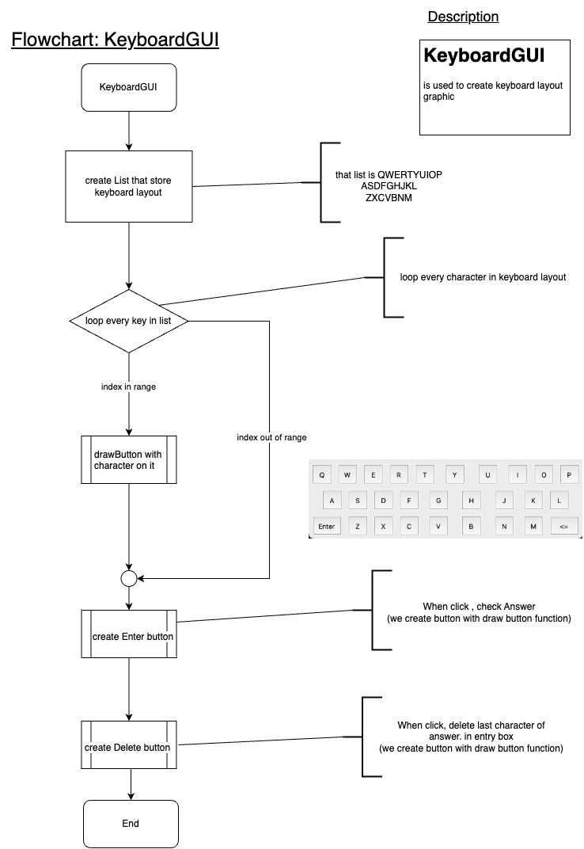

รูป 4.3 Flowchart ของการสร้าง keyboard graphic

2.3 Flowchart : ฟังก์ชัน drawButton เป็นฟังก์ชันการสร้าง button ที่มีคุณสมบัติที่จะสามารถเปลี่ยนสีคำใบ้ได้ ถูกใช้ใน graphic keyboard เพื่อสร้างปุ่มต่าง ๆ ที่มีตัวอักษรบนนั้น

รูป 4.4 Flowchart drawButton

 2.4 Flowchart : ฟังก์ชัน checkAnswer ใช้ในการตรวจสอบคำศัพท์ เปลี่ยนสีคำใบ้ และใช้งานฟังก์ชันบันทึกข้อมูล ถูกใช้ในฟังก์ชัน drawButton

รูป 4.5 Flowchart ฟังก์ชัน checkAnswer page 1

รูป 4.6 Flowchart ฟังก์ชัน checkAnswer page 2

รูป 4.7 Flowchart ฟังก์ชัน checkAnswer page 3

2.5 Flowchart : ฟังก์ชันในการอัปเดตข้อมูลไปยังไฟล์ csv ถูกใช้ใน ฟังก์ชัน check word

รูป 4.8 Flowchart ฟังก์ชัน updateHistory

 2.6 Flowchart : ฟังก์ชัน getHistory เป็นฟังก์ชันที่เอาไว้สร้างไฟล์ csv หากไม่มี และเพิ่มส่วน header หากไฟล์ csv มีอยู่แล้ว เราจะลบ header ออก

รูป 4.9 Flowchart ฟังก์ชัน getHistory

2.7 Flowchart : การสร้าง graphic หน้าต่าง สถิติข้อมูลของผู้เล่น



รูป 4.10 Flowchart หน้าต่างสถิติ page 1



รูป 4.11 Flowchart หน้าต่างสถิติ page 2

**บทที่ 5**

**Data file**

1. **ไฟล์ words สำหรับเป็นคลังศัพท์**

รูป 5.1 ตัวอย่างคำในคลังศัพท์

**2. ไฟล์ csv สำหรับเก็บประวัติการเล่น โดยมี header ดังนี้**

1.1 date : เวลาที่เกมนั่นจบลง (Epoch time)

1.2 target_word : คำตอบของเกมนั่น

1.3 guess_count : จำนวนที่ผู้เล่นตอบ (-1 ถ้าแพ้)

1.4. guess_word1 - guess_word6 : คำที่ผู้เล่นเดา

รูป 5.2 ตัวอย่างข้อมูลสถิติจากไฟล์ history.csv

**บทที่ 6**

**1. entryList**: ไว้เก็บ Entry ที่เป็นตารางการเล่น (5 x 6) สำหรับแก้ไขสี

ข้อมูลตัวอย่าง: entryList = [

[<tkinter.Entry object .!frame29.!entry>, …], # ขนาด 5

[<tkinter.Entry object .!frame29.!entry>, …], # ขนาด 5

…

] # ขนาด 6

**2. buttonList**: ไว้เก็บ Button ที่เป็นคีย์บอร์ดสำหรับแก้ไขสี (เก็บตามตัวอักษร)

ข้อมูลตัวอย่าง: buttonList = {

'q': <tkinter.Button object .!frame.!button2>,

'w': <tkinter.Button object .!frame2.!button2>,

…

}

**3. textVariableList**: เหมือนกับ entryList แต่เก็บ textVariable แทนไว้ใช้เปลี่ยนค่าที่แสดงอยู่

**4. wordsList**: ไว้เก็บคําศัพท์ของ Wordle ทั้งหมด (เปิดมาจากไฟล์)

**5. guessList**: ไว้เก็บคำที่ผู้เล่นเดา ในเกมนั่นๆ (รีเซ็ตทุกๆ เกม)

ข้อมูลตัวอย่าง: guessList = [‘crane’, ‘plaza’, ‘quash’, ‘staff’, ‘toast’, ‘staid’]

**6. targetWordCount**: จำนวนของแต่ละตัวอักษรของคำตอบ (รีเซ็ตทุกๆ เกม)

ข้อมูลตัวอย่าง: ถ้าคำตอบ = ‘fells’, targetWordCount = {

‘f’: 1, ‘e’: 1, ‘l’: 2, ‘s’: 1

}

**7. currWordState**: ไว้เก็บข้อมูล (ว่าเป็นสีเหลือง หรือเขียว) ของคำที่ผู้เล่นเดา (รีเซ็ตทุกๆ ครั้งที่ผู้เล่นพิมพ์)

ข้อมูลตัวอย่าง: ถ้าคำตอบ = ‘wonts’, ผู้เล่นเดาว่า ‘pains’, จะได้ currWordState = {

0: {‘char’: ‘p’, ‘color’: ‘gray’},

1: {‘char’: ‘a’, ‘color’: ‘gray’},

2: {‘char’: ‘I’, ‘color’: ‘gray’},

3: {‘char’: ‘n’, ‘color’: ‘yellow’},

4: {‘char’: ‘s’, ‘color’: ‘green’}

}

**}**

**บทที่ 7**

**Code**

from math import floor

from tkinter import *

from tkinter import messagebox

import random

import time

import csv

# Global Game Variable

entryList = [] # Store all Entry

buttonList = {} # Store all Keyboard's Button

textVariableList = [] # Store all Entry's TextVariable

wordsList = [] # Wordle's words list

answerEntry = None # Answer Entry box

answerVariable = None # Answer Entry box's TextVariable

guessList = [] # Current Game's guess words

targetWord = '' # Current Game's target word

currRow = 0 # Current Game's playing row

# Constants

HISTORY_HEADER = [

'date',

'target_word',

'guess_count',

'guess_word1',

'guess_word2',

'guess_word3',

'guess_word4',

'guess_word5',

'guess_word6'

]

def getHistory():

try:

f = open('history.csv', 'r+', newline='')

except:

try:

# File does not existed

f = open('history.csv', 'w+', newline='')

except:

print('Error can\'t create history.csv File, getHistory()')

return []

csvReader = csv.reader(f)

historyData = [row for row in csvReader]

# File existed, but it's empty

if len(historyData) == 0:

csvWriter = csv.writer(f)

csvWriter.writerow(HISTORY_HEADER)

else:

# Removed first row (header row)

historyData = historyData[1:]

f.close()

return historyData

def updateHistory(data):

if(len(data) != len(HISTORY_HEADER)):

print('Invalid History data!, (updateHistory(data))')

return False

# Call for header checking ...

getHistory()

try:

f = open('history.csv', 'a', newline='')

except:

print('Error can\'t open history.csv File')

return False

csvWriter = csv.writer(f)

csvWriter.writerow(data)

f.close()

return True

def drawButton(text='', row=0, rowspan=1, column=0, columnspan=1, width=100, height=100, command=None, keyboard=False):

frame = Frame(root, width=width, height=height)

button = Button(frame, text=text, command=command)

if(keyboard):

button = Button(frame, text=text,

command=lambda: onKeyboardClick(text))

frame.grid_propagate(False) # Disables resizing of frame

frame.columnconfigure(0, weight=1) # Enables button to fill frame

frame.rowconfigure(0, weight=1)

frame.grid(row=row, column=column, rowspan=rowspan,

columnspan=columnspan, padx=5, pady=5)

button.grid(sticky='wens')

return button

def drawSquareEntry(textvariable, row=0, rowspan=1, column=0, columnspan=1, width=100, height=100):

frame = Frame(root, width=width, height=height)

entry = Entry(frame, textvariable=textvariable, justify='center',

foreground='white', font='Helvetica 24 bold')

frame.grid_propagate(False) # Disables resizing of frame

frame.columnconfigure(0, weight=1) # Enables button to fill frame

frame.rowconfigure(0, weight=1)

frame.grid(row=row, column=column, rowspan=rowspan,

columnspan=columnspan, padx=5, pady=5)

entry.grid(sticky='wens')

return entry

def initKeyboardGUI():

keyboardLayout = [

'QWERTYUIOP',

'ASDFGHJKL',

'ZXCVBNM'

]

offset = [0, 1, 3]

startRow, startColumn = 19, 1

# Draw Keyboard Key

for inxRow, row in enumerate(keyboardLayout):

placeRow = startRow + (2 * inxRow)

for inxCol, text in enumerate(list(row)):

placeColumn = startColumn + (2 * inxCol) + offset[inxRow]

btn = drawButton(text, width=40, height=40,

row=placeRow, rowspan=2,

column=placeColumn, columnspan=2, keyboard=True

)

buttonList[text.lower()] = btn

# Enter Button

drawButton('Enter', row=23, rowspan=2, column=1,

columnspan=3, width=40 / 2 * 3, height=40, command=checkWord)

# Return Button

drawButton('<=', row=23, rowspan=2, column=18,

columnspan=3, width=40 / 2 * 3, height=40, command=onReturn)

def initDisplay():

startRow, startColumn = 4, 6

# Display 6 x 5

for inxRow in range(6): #* y axis

placeRow = startRow + (2 * inxRow) #* 4 6 8 10 12 14

textVariableRow = []

entryRow = []

for inxCol in range(5): #* x axis

placeColumn = startColumn + (2 * inxCol) #* 6 8 10 12

str = StringVar()

textVariableRow.append(str)

entry = drawSquareEntry(str, width=40, height=40,

row=placeRow, rowspan=2,

column=placeColumn, columnspan=2

)

entry['state'] = DISABLED

entry['disabledbackground'] = 'white'

entry['disabledforeground'] = 'white'

entryRow.append(entry)

textVariableList.append(textVariableRow)

entryList.append(entryRow)

# Answer Box

Label(root, text='Answer: ').grid(

row=17, column=6, columnspan=4, pady=15)

global answerVariable

answerVariable = StringVar()

entryAnswer = Entry(root, textvariable=answerVariable)

entryAnswer.grid(row=17, column=10, columnspan=6, pady=15)

entryAnswer.bind('<Return>', checkWord)

entryAnswer.focus()

global answerEntry

answerEntry = entryAnswer

def onReturn():

currWord = answerVariable.get()

currWord = currWord[:-1] # Remove last element

answerVariable.set(currWord)

answerEntry.icursor(len(currWord))

def onKeyboardClick(key):

currWord = answerVariable.get()

currWord += key.lower()

answerVariable.set(currWord)

answerEntry.icursor(len(currWord))

def checkWord(event=None):

currWord = answerVariable.get().strip().lower()

# Is word empty

if(len(currWord) == 0):

messagebox.showinfo('Please enter again', 'Word can\'t be emptied!')

return

# Is word wrong size

if(len(currWord) != 5):

messagebox.showinfo('Please enter again', 'Word size must be 5!')

return

# Is word a word

if(currWord not in wordsList):

messagebox.showinfo('Please enter again', 'Word is meaningless!')

return

print(currWord, targetWord)

guessList.append(currWord)

# Create dict of each letter count of Target Word

targetWordCount = {}

for c in targetWord:

if(c in targetWordCount):

targetWordCount[c] += 1

else:

targetWordCount[c] = 1

currWordState = {}

# Check for exact match

for idx, char in enumerate(currWord):

if(char == targetWord[idx]):

# Remove Exact Match from Target Word's letter count

targetWordCount[char] -= 1

# Exact Match, green color

currWordState[idx] = {

'char': char,

'color': 'green'

}

else:

# Not Exact Match, can be yellow, or gray

currWordState[idx] = {

'char': char,

'color': 'gray'

}

for idx, char in enumerate(currWord):

# Is there is any char in Target Word

if(char in targetWord):

if(targetWordCount[char] != 0):

# If not Exact Match but exist in word, yellow color

if(currWordState[idx]['color'] != 'green'):

currWordState[idx]['color'] = 'yellow'

targetWordCount[char] -= 1

# No more words left, gray color

elif(targetWordCount[char] < 1):

currWordState[idx]['color'] = 'gray'

global currRow

# Set Color, and Char

for idx in currWordState:

color = currWordState[idx]['color']

if(color == 'green'):

print('🟩', end='')

elif(color == 'yellow'):

print('🟨', end='')

elif(color == 'gray'):

print('⬛', end='')

# Special Yellow Color

if(color == 'yellow'):

color = '#CCCC00'

entryList[currRow][idx]['disabledbackground'] = color

buttonList[currWordState[idx]['char']]['background'] = color

# For Mac OS

buttonList[currWordState[idx]['char']]['highlightbackground'] = color

buttonList[currWordState[idx]['char']]['highlightthickness'] = 30

textVariableList[currRow][idx].set(currWordState[idx]['char'].upper())

entryList[currRow][idx]['state'] = DISABLED

buttonList[currWordState[idx]['char']]['foreground'] = 'white'

print('')

answerVariable.set('')

currRow += 1

# For Mac OS, manually update the windows

root.update_idletasks()

root.update()

# Answer is correct

if(currWord == targetWord):

messagebox.showinfo('You won!', 'Congratulations, You won!')

history = [

time.time(), # date

targetWord, # target_word

currRow, # guess_count

]

# guess_word1 - guess_word6

for i in range(6):

if(i >= len(guessList)):

history.append('')

else:

history.append(guessList[i])

updateHistory(history)

gameCycle()

return

# You lose ):

if(currRow == 6):

messagebox.showinfo('You lose!', 'You lose! ):\nAnswer was "' + targetWord.title() + '"')

history = [

time.time(), # date

targetWord, # target_word

-1, # guess_count

guessList[0], # guess_word1

guessList[1], # guess_word2

guessList[2], # guess_word3

guessList[3], # guess_word4

guessList[4], # guess_word5

guessList[5], # guess_word6

]

updateHistory(history)

gameCycle()

return

def gameCycle():

# Pick random words

global targetWord

targetWord = random.choice(wordsList)

global guessList

guessList = []

# Reset Counter

global currRow

currRow = 0

for idxRow, row in enumerate(textVariableList):

for idxCol, textVar in enumerate(row):

textVar.set('')

entryList[idxRow][idxCol]['disabledbackground'] = 'white'

for btn in buttonList:

# Default Button Color

buttonList[btn]['background'] = 'SystemButtonFace'

buttonList[btn]['foreground'] = 'black'

# For Mac OS

buttonList[btn]['highlightbackground'] = 'SystemButtonFace'

buttonList[btn]['highlightthickness'] = 0

def StatsWindow():

root2 = Tk()

root2.title('Stats & History | Wordle')

# Make root2 (Stats Windows) not resizable

root2.resizable(False, False)

historyData = getHistory()

# One loop calculate all

winCount = 0

winGuessCount = {

'1': 0,

'2': 0,

'3': 0,

'4': 0,

'5': 0,

'6': 0

}

highestStreak = 0

currStreak = 0

for game in historyData:

guessCount = int(game[2])

# Winning

if(guessCount != -1):

winGuessCount[str(guessCount)] += 1

winCount += 1

currStreak += 1

else: # Losing

if(currStreak > highestStreak):

highestStreak = currStreak

currStreak = 0

#Draw 'STATISTICS' Label

Label(root2, text='STATISTICS', font='Helvetica 10 bold').grid(row=0, column=0, columnspan=5, pady=5)

# Draw Play count

playCount = len(historyData)

Label(root2, text=playCount).grid(row=1, column=0)

Label(root2, text='Played').grid(row=2, column=0)

# Draw Win rate

winRate = winCount / playCount

Label(root2, text=str(round(winRate * 100))).grid(row=1, column=1)

Label(root2, text='Win %').grid(row=2, column=1)

# Draw Total Win

Label(root2, text=str(winCount)).grid(row=1, column=2)

Label(root2, text='Total Win').grid(row=2, column=2)

# Draw Current Streak

Label(root2, text=str(currStreak)).grid(row=1, column=3)

Label(root2, text='Current Streak').grid(row=2, column=3)

# Draw Max Streak

Label(root2, text=str(highestStreak)).grid(row=1, column=4)

Label(root2, text='Max Streak').grid(row=2, column=4)

# Draw 'GUESS DISTRIBUTION' Label

Label(root2, text='GUESS DISTRIBUTION', font='Helvetica 10 bold').grid(

row=3, column=0, columnspan=5, pady=5)

maxLength = max([winGuessCount[key] for key in winGuessCount])

charType, charMaxSize = '|', 50

for i in winGuessCount:

graphBar = charType * floor(charMaxSize * winGuessCount[i] / maxLength)

idx = int(i) - 1

# Guess Count

Label(root2, text=i).grid(row=4+idx, column=0)

# Bar Graph

Label(root2, text=f'{graphBar} {winGuessCount[i]}', fg='green').grid(

row=4+idx, column=1, columnspan=3, sticky='W')

f.close()

root2.mainloop()

if __name__ == '__main__':

root = Tk()

root.title('Wordle')

# Make root not resizable

root.resizable(False, False)

root.rowconfigure(tuple(range(26)), weight=1, minsize=1)

root.columnconfigure(tuple(range(22)), weight=1, minsize=1)

# Draw Title

Label(root, text='Wordle', font='Helvetica 24 bold').grid(

row=1, column=8, rowspan=2, columnspan=6)

# Stats Button

Button(root, text='Stats', width=7, command=StatsWindow).grid(

row=1, column=17, columnspan=4)

# Draw Components

initKeyboardGUI()

initDisplay()

# Load Words List

try:

f = open('words', 'r')

wordsList = f.read().split('\n')

f.close()

except:

print('Can\'t Find Words list File, exiting...')

exit()

print(f'Loaded {len(wordsList)} words')

# Main Game Cycle

gameCycle()

root.mainloop()